- 关于图片上传
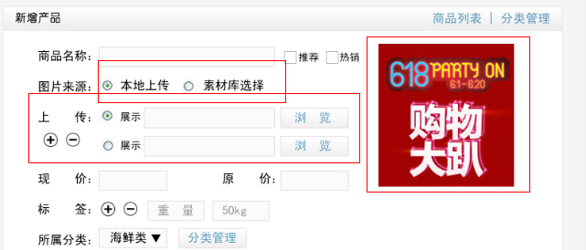
- 右侧的图片是左侧选择的图片的预览效果，最多可以上传5张，展示形式将改成 上传图片后，显示预览图和删除按钮，可以设置上传的图片指定一张为产品logo
- 选择从素材库上传弹窗显示素材库图片列表

- 关于列表的过滤和多数据操作的 具体的以最后的页面为准。我会对排版和展示形式做调整
- 取消模版这个模块，涉及到的页面如下
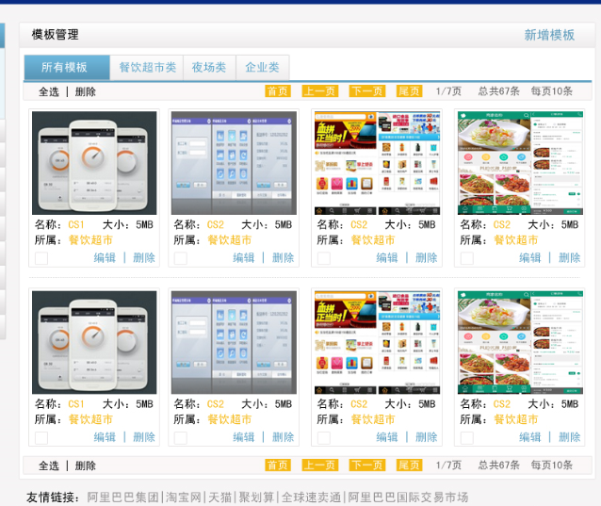
模版列表
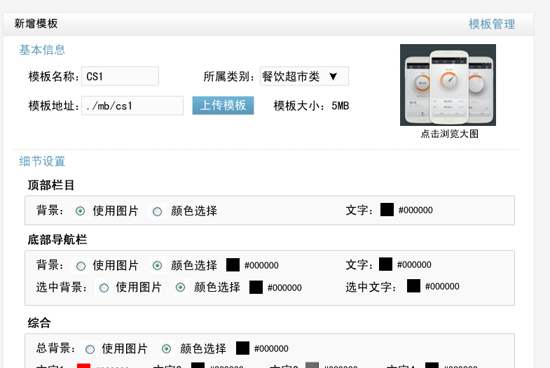
新增模版

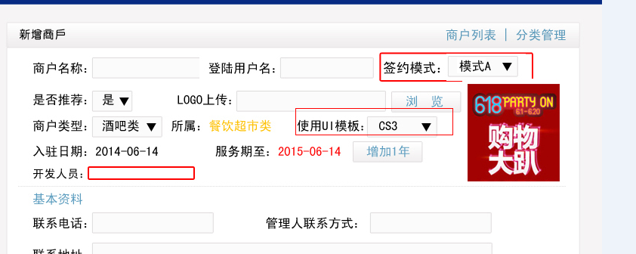
新增商户的 适用UI模版下拉框

- 新增签约模式管理
1、签约模式 有模式名称和扣率两个字段 增删改和签约模式列表 四种接口

